Отчет о реализации проекта краевой инновационной площадки
(КИП 2022-2024)

Паспортная информация:
Юридическое название организации: муниципальное автономное дошкольное образовательное учреждение муниципального образования город Краснодар «Детский сад комбинированного вида №192 «Академия детства»
Учредитель: муниципальное образование город Краснодар
Юридический адрес: 350016, город Краснодар, ул. им. Артюшкова В.Д., 17
ФИО руководителя: Манакова Людмила Николаевна
Телефон, e-mail 8-861-992-49-28, detsad192@kubannet.ru
Сайт: ds192.centerstart.ru
Активная ссылка на раздел сайта, посвященная проекту: https://ds192.centerstart.ru/node/394

Отчет
Тема проекта. Цель, задачи, инновационность.

Тема проекта: «Формирование у детей дошкольного возраста первичных навыков простейшего программирования»
Цель проекта: Разработка системы формирования навыков простейшего про-граммирования у детей старшего дошкольного возраста
Задачи:
- разработка модели внедрения системы формирования у детей дошкольного возраста первичных навыков простейшего программирования.
- разработка мониторинга сформированности у детей навыков программирования
- разработка программно-методического обеспечения проекта
- трансляция и популяризация результатов исследовательской деятельности в сетевых педагогических сообществах, СМИ и др.
Инновационность.
Новизна проекта заключается в получении нового знания о возможности формирования навыков простейшего программирования у детей старшего дошкольного возраста, появлении современных востребованных программ и методического оснащения к ним. Практическая направленность проекта определяется необходимостью и востребованность образовательных программ, направленных на формирование у дошкольников элементарных основ компьютерной грамотности.

Измерение и оценка качества инновации.

Формы предоставления результатов:
- Публичные отчеты
- Выступления педагогов на конференциях и семинарах:
- Статьи в периодических изданиях:
- Продукты проектной деятельности: дополнительная общеразвивающая программа «Новые горизонты», методическая разработка «Картотека дидактических игр и упражнения с программированным заданием», сборник методических разработок, сценариев образовательной деятельности с детьми по программе «Новые горизонты».
- Специальная страница на сайте учреждения: https://ds192.centerstart.ru/node/394
- Сайт проекта: https://adetstvo.wixsite.com/mysite
В основе разработанной системы мониторинга результативности проекта лежат следующие диагностические критерии и методики:
- Сформированность у детей навыков простейшего программирования и алгоритмического мышления.

№ | Критерий | Диагностические методики
1 | Умению читать и составлять простейшие линейные алгоритмы | Наблюдение, анализ продуктов деятельности, методика «Последовательность событий»  (А.Н. Бернштейн), «Задания на нахождение закономерностей», методика «Нелепицы», методика «Лабиринт» (автор: Л.А. Венгер)
2 | Умение конструировать и оживлять механизмы по схеме, фотографии, по условиям. | Наблюдение
3 | Умение конструировать и оживлять механизмы в соответствие с собственным замыслом. | Наблюдение
4 | Ориентировка в различных технических и программных особенностях устройств | Наблюдение
5 | Умение отличать реальность от вымысла | Методика Е.Е. Кравцовой «Да и нет», «В чем ошибся художник?»

- Прочие критерии эффективности проекта

№ | Критерий | методика | результаты
1 | Доля педагогов, прошедших повышение квалификации по теме проекта | Интервьюирование, опрос, анкета | 15%
2 | Доля родителей, посещающих родительский клуб «Растим юных программистов» | Интервьюирование, анкета, наблюдение | 20%
3 | Организация сетевого взаимодействия с организациями, заинтересованными в теме проекта | наблюдение | + 5 новых ДОО
4 | Разработанные инновационные продукты | Наблюдение, анализ | +
5 | Разработанная модель в соответствии с целью проекта | Наблюдение, анализ, опрос | +
6 | Трансляция и тиражирование полученного инновационного опыта | Методы математической статистики

Итоги мониторинга навыков простейшего программирования и алгоритмического мышления у детей старшего дошкольного возраста в 2022г. (январь и май)
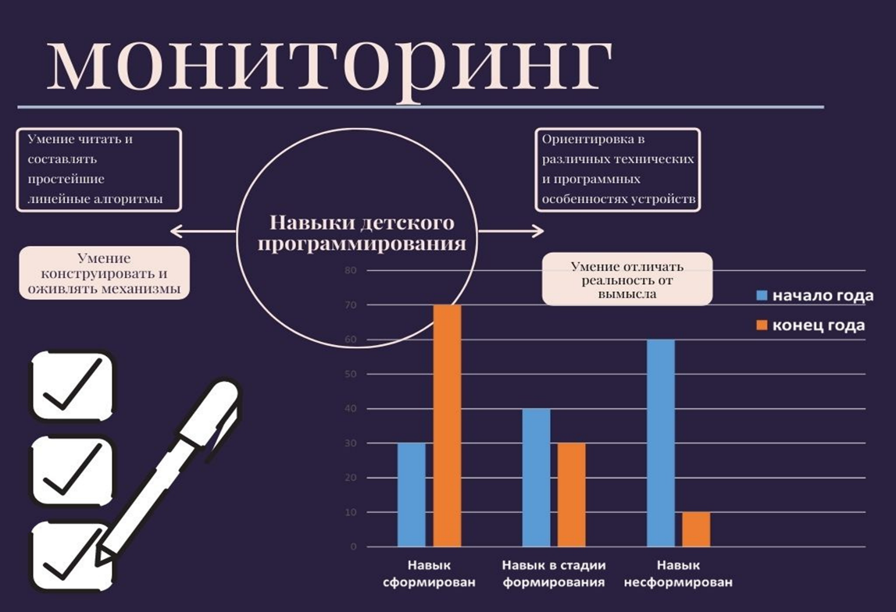

Результативность.

Для выполнения задач инновационного проекта нами было разработано методическое пособие «Игры и упражнения с программируемым заданием». Все игры разработаны, изготовлены и апробированы педагогами детского сада. Данный продукт инновационной деятельности представлялся на городских методических объединениях и всероссийских конференциях. После ознакомления с каждой игрой происходит ее интеграция в развивающую среду группы. Среди них игры упражнения с алгоритмами, на кодирование и декодирование информации, с элементами теории вероятностей.
Кроме того, нами создана дополнительная общеразвивающая программа «Новые горизонты» для детей старшего дошкольного возраста и методические рекомендации к ней. Программа составлена с учетом всех требований ФГОС ДО, методические рекомендации включают сценарии игровых образовательных ситуаций с детьми по формированию навыков программирования. В данный момент программа реализуется в рамках дополнительного образования детей. Среди видов детской деятельности дидактические игры с программируемым заданием, физминутки, работа с планшетом интерактивной доской в приложении «Пиктомир», языком программирования Скрэтч, с мультстудией, с различными роботами, в том числе с искусственным интеллектом и управляемые с помощью нейротехнологий, гимнастики для глаз, работа с тетрадью «Юный программист».
Воспитанники, обучающиеся по программе «Новые горизонты», принимали участие во всероссийском конкурсе «Я-исследователь» и стали лауреатами.
Цифровым продуктом инновационной деятельности является специально созданный сайт «Новые горизонты». Он включает разделы для детей, родителей и педагогов, наполненные интересным и полезным материалом: консультации, рекомендации для родителей, блог с новостями, полезные мультфильмы для детей, задания, головоломки, ссылки на сайты Скрэтч и Пиктомир, методические разработки для педагогов, продукты детской деятельности: мультфильмы, зрительные гимнастики, проекты. Сайт постоянно обновляется и совершенствуется.

Апробация и диссеминация результатов деятельности КИП

В целях диссеминации накопленного опыта детский сад регулярно принимает участие в городских и краевых семинарах, международных конференциях, публикует тезисы и статьи в сборниках, представляем опыт работы детского сада в области детского программирования. Кроме того, мы заключили договоры о сетевом взаимодействии с образовательными организациями Краснодара, проводили семинар для педагогов на базе нашего ДОО.
№ п/п | Название газеты, журнала, сборника, мероприятия | Название статьи, выступления | Авторы
 | XII открытый Краснодарский фестиваль педагогических инициатив «Новые идеи – новой школе» | Сценарий НОД «По следам роботов»  Статья «Формирование у детей дошкольного возраста первичных навыков простейшего программирования» | Костина Т.В., воспитатель  Чумакова А.С., ст. воспитатель
 | Электронная газета «Панорама образования» | «Формирование у детей дошкольного возраста первичных навыков простейшего программирования» | Манакова Л.Н., заведующий, Чумакова А.С., старший воспитатель
 | Муниципальный семинар-практикум «Профессиональные компетенции при проведении онлайн-мероприятий в сетевом взаимодействии педагогов ДОО» | Доклад «Применение информационно-коммуникационных технологий в условиях дистанционного обучения» | Воспитатели Вавилова М.Е., Долгова С.Н.
 | Муниципальный круглый стол «Развитие интеллектуальных способностей детей дошкольного возраста средствами образовательной робототехники» | Доклад «Робототехника как средство развития программируемого мышления у детей старшего дошкольного возраста» | Олещик К.А.
 | Муниципальный круглый стол «Развитие интеллектуальных способностей детей дошкольного возраста средствами образовательной робототехники» | Доклад «Развитие детской инициативы и самостоятельности с помощью робототехники и детской мультипликации» | Мартынова Е.В., Мамедризаева П.А.
 | Муниципальная дискуссионная площадка «Инновационные педагогические технологии как ресурс гармоничного развития ребенка» | Практикум «Формирование алгоритмического мышления детей старшего дошкольного возраста с помощью цифровой образовательной среды» | Мартынова Е.В., Мамедризаева П.А.
 | Муниципальная дискуссионная площадка «Инновационные педагогические технологии как ресурс гармоничного развития ребенка» | Доклад «Использование дидактических игр с программируемым заданием в работе с детьми старшего дошкольного возраста» | Мартемьянова А.Н.
 | Международная научно-практическая конференция «Современные ценности дошкольного детства» | Мастер-класс «Использование дидактических игр с программируемым заданием в работе с детьми старшего дошкольного возраста» | Чумакова А.С.
10 | X всероссийская научно-практическая конференция «Теория и методология инновационных направлений физкультурного воспитания детей дошкольного возраста» | Статья «Организация двигательной деятельности детей с помощью игр и упражнений с программируемым заданием» | Чумакова А.С., Щеголева Т.Ф.
11 | Всероссийская конференция «Дошкольное образование в России. Результаты нового времени и взгляд в будущее» | Статья «Современная цифровая образовательная среда в детском саду: будущее сегодня» | Абрамушкина И.А., Чумакова А.С.
12 | Практический семинар (офлайн) на базе ДОО | Инновационные педагогические технологии как средство развития инженерного мышления у детей дошкольного возраста | Семенец А.Е., Олещик К.А., Сейранова У.Н.
13 | Электронный сборник ИнфоСтратегия 2022, АНО ДПО "Институт образовательных технологий" | Статья «Формирование инженерного мышления и навыков программирования у детей дошкольного возраста» | Олещик К.А.

Структура инновационной сети

ДОО г. Краснодар: ДОО 43, ДОО 200, ДОО 193, ДОО 136, ДОО 189, ДОО 117, ДОО 160, ДОО 196, ДОО 90, ДОО 220, ДОО 202, 221, 88

СОШ г. Краснодара: №71 , 103

ФГУ ФНЦ НИИСИ РАН, г. Москва, АО «Элти-Кудиц»
Организация дополнительного образования г. Краснодар
«Ориентир»
ДОО 192

ДОО Краснодарского края:
МБДОУ детский сад №65 «Парус» г. Новороссийск
МАДОУ ДСКВ №2 "КУБАНОЧКА" ст. Брюховецкая,
МБДОУ № 1 ст-цы Новопокровской
МАДОУ ЦРР — детский сад № 49 города Новороссийска, ДС РЖД Тихорецк, ДОО №53 г. Сочи

Продукты проекта были распространены межу всеми участниками инновационной сети и на сегодняшний момент программа «Новые горизонты» будет апробироваться в детских садах города и края в рамках досуговой деятельности.
Таким образом, на первом этапе реализации проекта:
1. Создан механизм управления проектом.
2. Возрос уровень профессионального мастерства педагогов ДО.
3. Повысился уровень мотивации участия в проекте участников образовательного процесса.
4. Началась апробация методических материалов в детских садах города и края.
5. Разработан порядок оценки эффективности проекта.
Созданный механизм управления проектом показал свою эффективность. Это подтверждает возросшая мотивация педагогического коллектива к деятельности в рамках проекта и заинтересованность родителей и коллег из других образовательных организаций в реализации проекта.

